**План работы детского объединения «Экологический отряд «Белый лебедь».**

Дата: 13.05.2020 года;

Время по расписанию: среда – 4гр. - 15.40-16.20; 16.30-17.10

|  |  |
| --- | --- |
| **Тема занятия** | **Рисунок** «Бархатцы». |
| **Содержание занятия:** | **Задание:** Нужно нарисовать **рисунок цветка** «Бархатцы». |
| Посмотреть и выбратьрисунок можно посмотреть тут: [https://yandex.ru/images/search?from=tabbar&text=Рисунок%20пошагово%20«Георгин»](https://yandex.ru/images/search?from=tabbar&text=Рисунок%20пошагово%20).  Виды: https://yandex.ru/images/search?from=tabbar&text=виды%20бархатцев. |
| На этом занятиивы сможете**научиться рисовать** рисунок цветов бархатцев.  1.Нужно на рисовать эскиз цветка пошагово. 2. Потом раскрасить и дополнить рисунок.  Городской пейзаж немыслим без цветочных клумб. Доказано, что созерцание растений оказывает на наше душевное благосостояние и психику самое положительное воздействие. Именно поэтому многие художники изображают цветы на своих полотнах. При помощи творческой работы ребенок учится творческому подходу, развивает воображение, учится выделять главное из всех объектов и видеть целое, которое состоит из деталей. |
| **Инструменты для использования**:  Вам понадобиться: лист бумаги фА-4, карандаш простой, ластик, ручки, фломастеры, карандаши цветные, краски. |
| **Практическая работа:**  *(образец)* | Научится рисовать **рисунок** бархатца. |

**Образец работы для практической работы:**

Виды бархатцев.

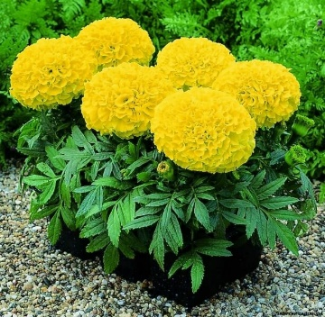 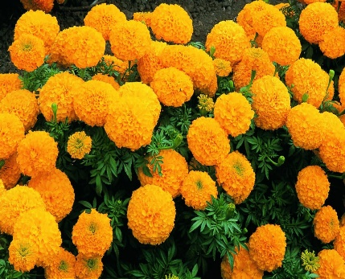 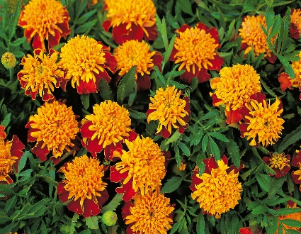 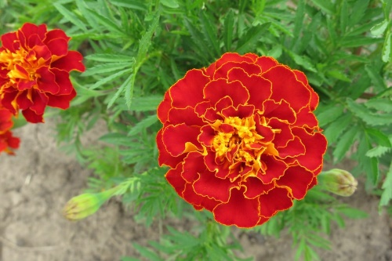 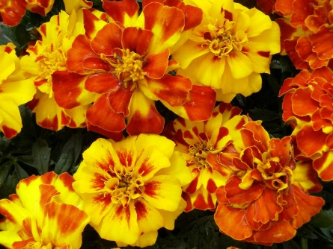

|  |  |
| --- | --- |
| **Практическая работа** | |
| 1. Рисуем цветы бархатцы смотреть рис.1. Начинаем с контура. Наметьте расположение цветов, нарисовав три круга, а затем один полукруг за ними. Нарисуйте контуры нескольких стеблей. Один из них расположите так, чтобы он находился над цветком. Нарисуйте длинные заостренные листочки так, чтобы на стеблях они располагались друг напротив друга. В верхней левой части рисунка нарисуйте длинный стебель с бутоном на конце и веточку с листьями.   [**https://yandex.ru/video/preview/?filmId=17253521436959274730&text=рисунок%20пошагово%20бархатцев**](https://yandex.ru/video/preview/?filmId=17253521436959274730&text=рисунок%20пошагово%20бархатцев)**.** | https://avatars.mds.yandex.net/get-pdb/921063/660f8a89-6349-46d7-ae7d-3eaa7356f7c5/s1200?webp=falseРисуем бархатцы - этап 1 |
| 2. Лепестки. Внутри кругов нарисуйте лепестки, используя несколько изогнутых, волнистых линий. Нарисуйте несколько продольных линий в бутоне. | Рисуем бархатцы - этап 2 |
| 3. Дорабатываем лепестки. Разбираемся дальше с тем, как нарисовать бархатцы. Теперь нарисуйте короткие изогнутые линии внутри лепестков. Добавьте еще несколько волнистых линий к соцветиям, чтобы некоторые из них выглядели так, как будто они согнуты назад. | Рисуем бархатцы - этап 3 |
| 4. Листья и стебли. Перерисуйте каждый лист, сделав его край зубчатым. Нарисуйте линию продольно через центр каждого листа, чтобы показать центральную жилку. Чётче рисуйте все стебли, убедившись, что у каждого цветка есть идущий к нему. И продолжим изучать, как нарисовать бархатцы, дальше. | Рисуем бархатцы - этап 4 |
| 5. Штриховка и затенение. Сначала заштрихуйте края каждого листа короткими линиями, а затем вершины стеблей штрихами, параллельными сторонам стеблей. Слегка закрасьте цветы несколькими группами коротких линий. На этом этапе наш рисунок бархатцев карандашом готов, но при желании его можно раскрасить. | Рисуем бархатцы - этап 5 |
| 6. Раскрашивание. Используйте оранжевый для основного цвета соцветий, желтый для краев и темно-оранжевый или коричневый для той части лепестка, что расположена внутри. Для раскрашивания листьев и стеблей потребуется три оттенка зеленого разной интенсивности.  Теперь вы знаете, как нарисовать бархатцы. Можете вставить готовую работу в рамку и любоваться этими цветами круглый год.  https://handskill.ru/451310a-kak-narisovat-barhattsyi-poetapno. | Рисуем бархатцы - этап 6 |
| Готовые рисунки. | https://images.nrc.nl/0nVPFUctAuHSg1aU0202Til_gj0=/1920x/filters:no_upscale()/s3/static.nrc.nl/images/gn4/stripped/data42106734-9d1665.jpghttps://i.ytimg.com/vi/uCQBQPNU9Hw/hqdefault.jpg https://media.istockphoto.com/illustrations/bouquet-of-red-flowers-tagetes-patula-the-french-marigold-garden-illustration-id968826404 |